Вариативная самостоятельная работа

Задание 1.1.1: Составление аннотированного списка онлайн-сервисов для решения математических задач.
№ | Адрес | Автор | Снимок экрана | Аннотация
1 | https://mathsolver.microsoft.com/ru | ©Microsoft 2020 | 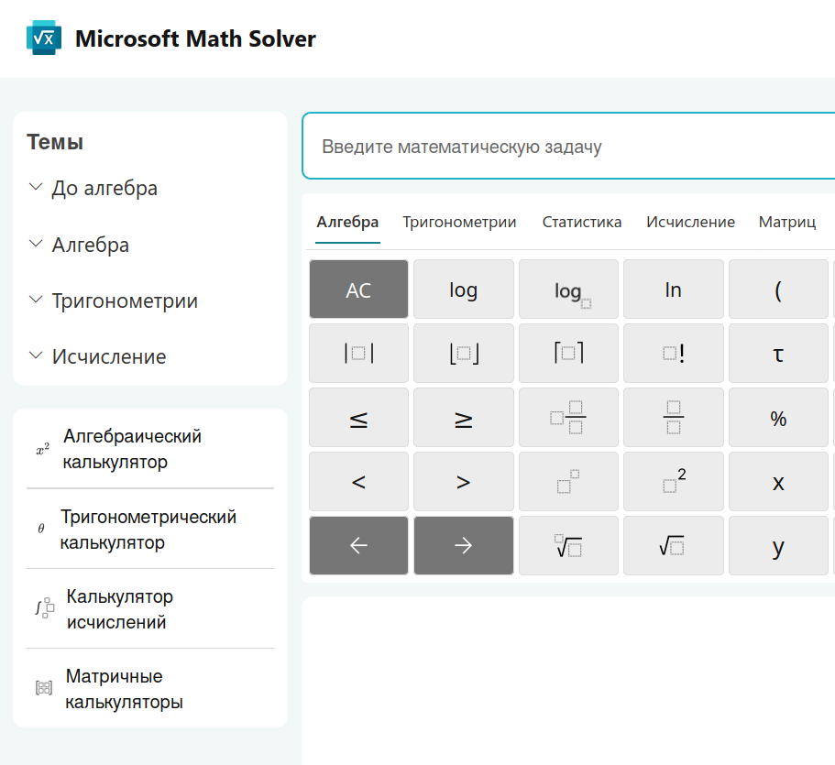 | Простой, современный и функциональный онлайн-калькулятор от Microsoft, поддерживает тригонометрические и матричные вычисления.
2 | https://www.kontrolnaya-rabota.ru/s/#go | © Контрольная работа онлайн - решение задач | 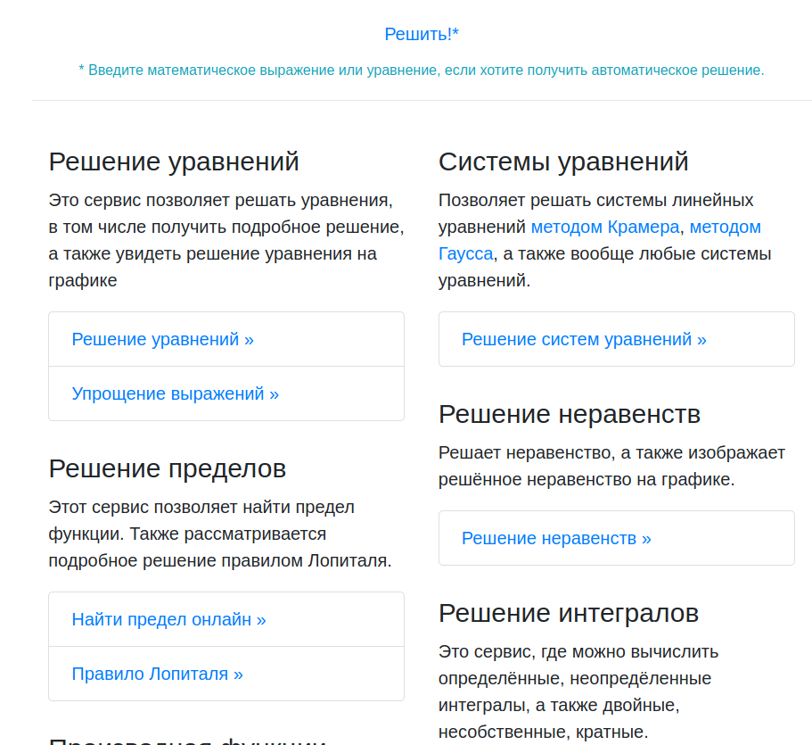 | «Задачи в данных сервисах решаются в несколько шагов, после чего решение автоматически отправляется к Вам на ящик.  Отправка на почтовый ящик позволяет решить проблему сохранности решения, а также позволяет напечатать решение на принтере.»  Поддерживает решение большинства задач алгебры и высшей математики
3 | https://www.mathway.com/ru/Algebra | Mathway © 2020 | 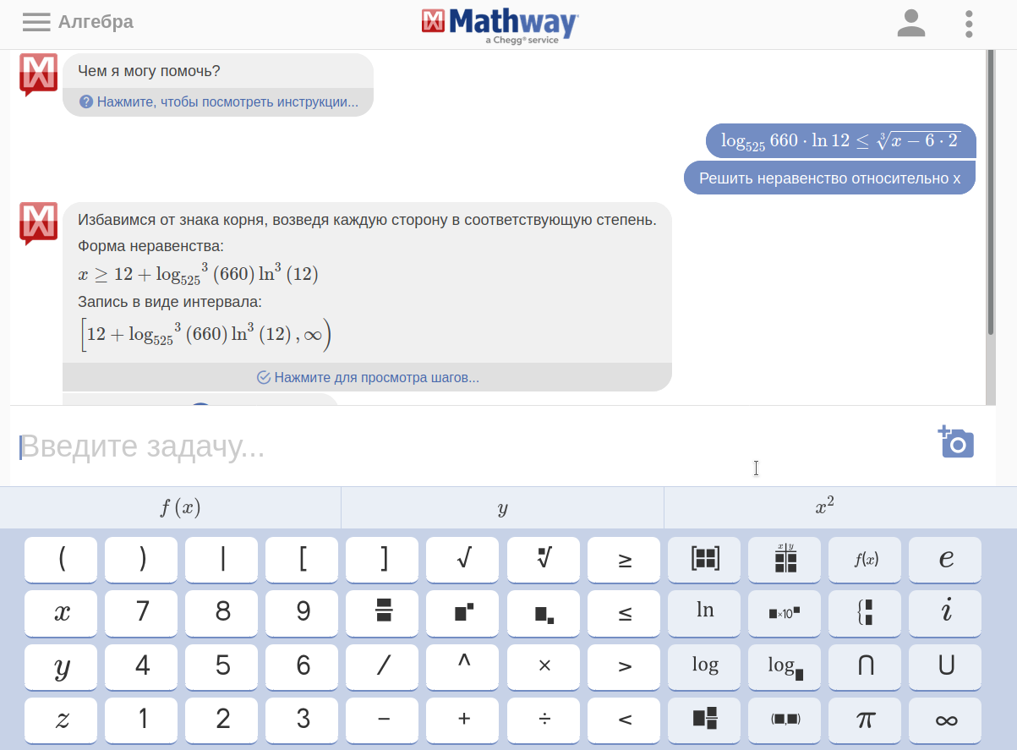 | Онлайн калькулятор, напоминает вариант от Microsoft, однако оформлен в виде «чата» с ботом, который в ответ на задачу присылает пошаговое решение
4 | https://math24.su/ | Math24.su | 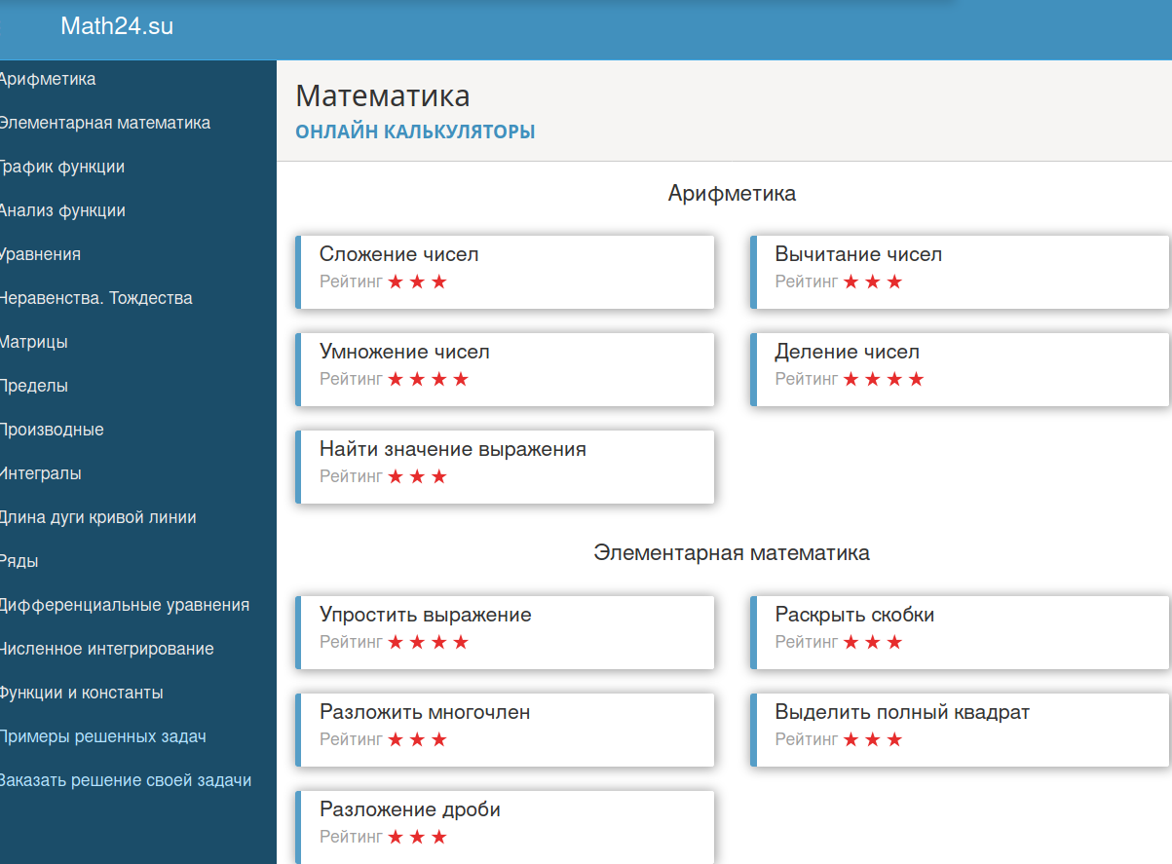 | Широкий набор онлайн калькуляторов от проекта math24.su, поддерживает все необходимые операции
5 | https://ru.onlinemschool.com/math/assistance/ | © 2011-2020 Довжик Михаил | 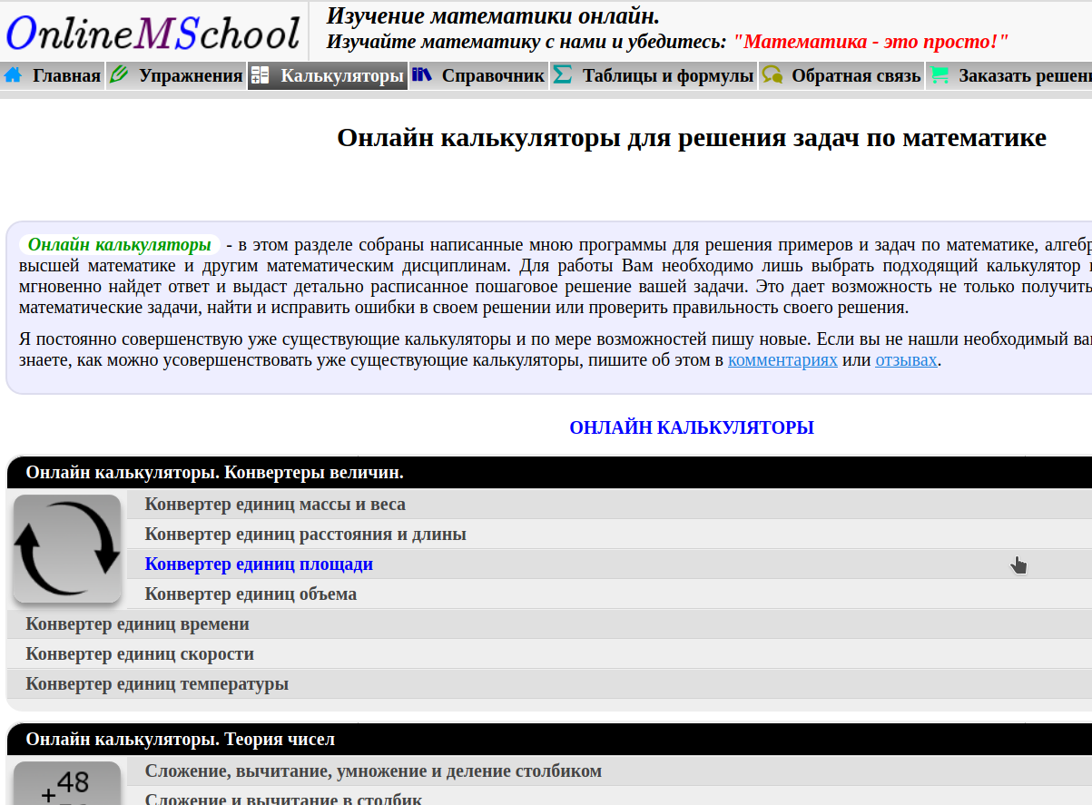 | Обширный список онлайн калькуляторов для решения широкого списка математических задач

